**Českomoravská myslivecká jednota,z.s.**

**Okresní myslivecký spolek Rakovník**

269 01 Rakovník, Vysoká 84

tel.:313 51 25 26, e mail: [oms.rakovnik@tiscali.cz](mailto:oms.rakovnik@tiscali.cz)

web.: www.rakovnik.cmmj.cz

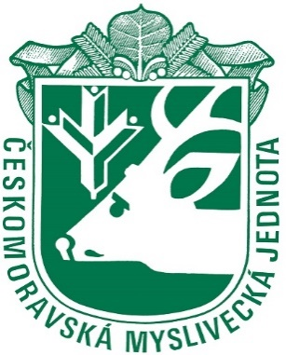

Rakovník 21.5.2025

Vážení kolegové myslivci,

jako každý rok máme v plánu připravit přehlídku a hodnocení trofejí ze zvěře ulovené v roce **2024**.

Dovolujeme si Vás oslovit, jako zástupce uživatele honitby, s požadavkem na předložení trofejí spárkaté zvěře a šelem získané ve Vaší honitbě v uplynulém roce.  
Trofeje je možné doručovat do budovy Okresního mysliveckého spolku Rakovník již v současné době nejpozději do **9.6.2025.**

Hodnocení trofejí se bude konat dne **11.6.2025 od 14.00 hodin v budově OMS Rakovník.**

**Přehlídka trofejí bude probíhat od 25.6.2025 – 6.8.2025,pouze PO a ST, plakáty na výstavu trofejí budou vyvěšeny na webových stránkách OMS Rakovník.**

Každým rokem věříme, že se v této oblasti zvýší počet honiteb, jejichž zástupci se ztotožní s přesvědčením, že tato akce představuje tradici s významem v odborném i společenském měřítku, jejíž nedílnou součástí je i tak potřebná propagace myslivosti.

**Děkujeme všem HS a MS, kteří finančně podpořili okresní kolo ZST a také se osobně zúčastnili na stanovištích na této soutěži.**

**Zveme Vás všechny k účasti ve slavnostním průvodu na Národních Mysliveckých slavnostech na Konopišti, které se budou konat dne 28.6.2025. OMS Rakovník na slavnostech bude mít svůj stánek.**

S pozdravem „Myslivosti zdar“

Předseda OMS Rakovník Jednatelka OMS Rakovník

Zbyněk Pochman, DiS. Hana Šmídová